
Toplama İşleminde Verilmeyen Toplananı Bulma

birinci toplanan 2 3
ikinci toplanan - 2

+
1
Toplam 3

Toplama işlemlerinde verilmeyen toplanan sayıyı bulmak için toplamdan toplananı çıkartırız.
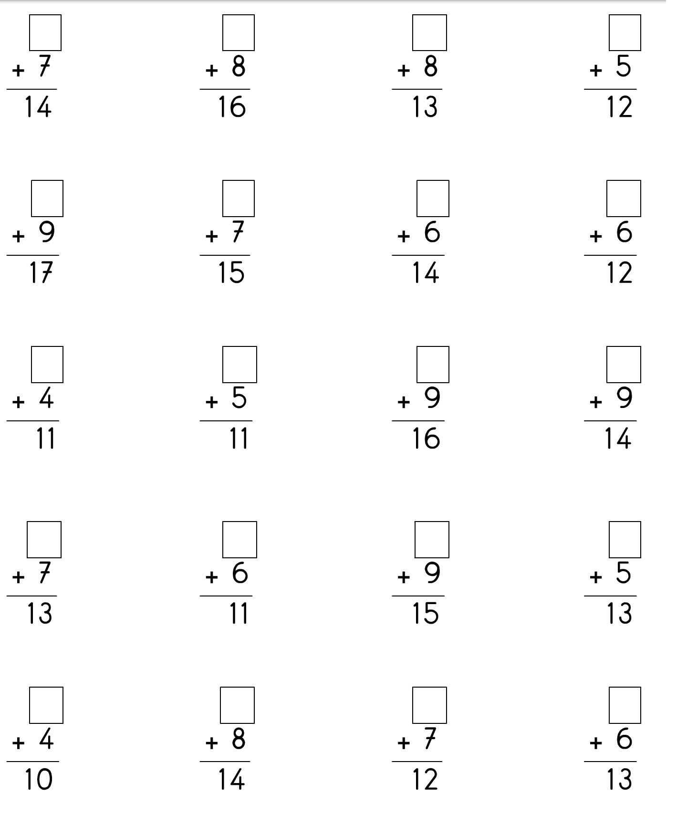
Toplanan sayıyı bulmak için yanındaki işlemin yanına yapalım.

